ГРУППА КОМПАНИЙ STG  всё для строительства в Новосибирске | www.STG-novosibirsk.ru  +7 923 528 03 05  +7 3842 67 04 08
ЛЕСТНИЦЫ ИЗ ДЕРЕВА ПОД ЗАКАЗ
Вы хотите подниматься по красивой, удобной и надежной лестнице в своем доме, коттедже, на даче или на работе? Заказывайте! Наша компания делает лестницы для клиентов со всего Кузбасса.
Богатый ассортимент на любой вкус и кошелек!
Многообразие форм и конфигураций
Лестницы маршевые на тетиве | Лестницы на косоуре | Винтовые с поворотом
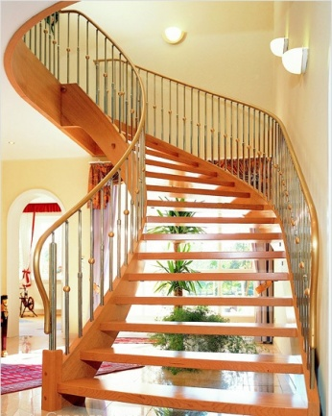 | 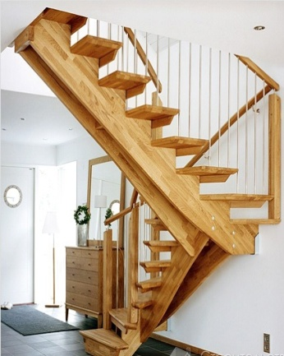 | 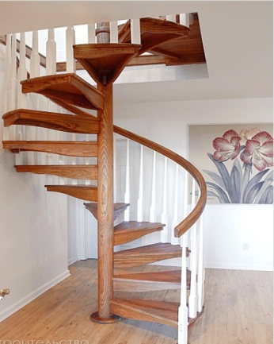
Большой выбор древесины
Сосна | Лиственница | Ясень | Бук | Дуб
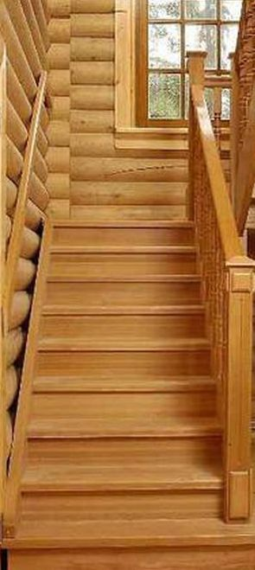 | 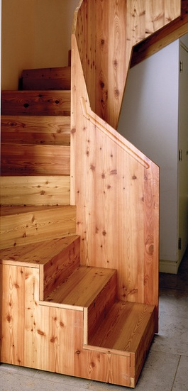 | 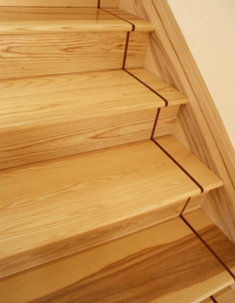 | 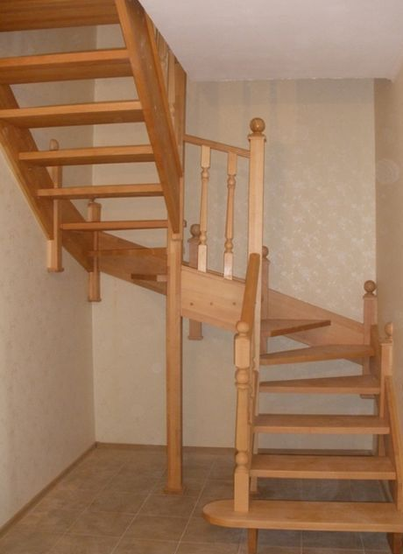 | 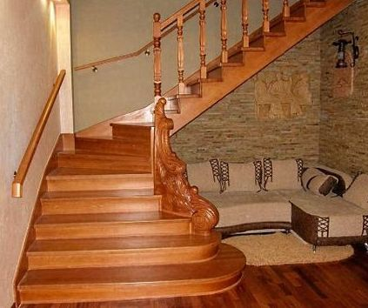
Более 100 типовых вариантов
Создание индивидуального проекта

Деревянные лестницы от Группы компаний STG качественно изготавливаются настоящими профессионалами в условиях производства по доступным ценам!
Приняв заказ, наши специалисты выезжают на место, где будет устанавливаться конструкция, и проводят необходимые замеры. Затем готовится проект с указанием размеров, затрат на приобретение расходных материалов, изготовление комплектующих и монтаж готового изделия. Для удобства заказчика описание будущей лестницы высылается ему по электронной почте. Выезд специалиста бесплатно!

Наши лестницы не скрипят, не шумят, не жалуются!

